Вариант 1

Задание 1.
Определите передаточные функции системы, представленной на схеме, по входам g и f, выходам y и e.
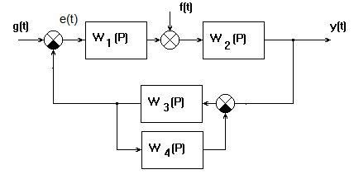
Передаточную функцию представить в виде простой дроби, у которой числитель и знаменатель не должны содержать дробных выражений. Все скобки в числителе и знаменателе должны быть раскрыты.
Баллы за выполнение задания: 3 балла за каждую правильно найденную передаточную функцию.

Задание 2.
Дано уравнение динамики замкнутой системы.
$$2\frac{d^{3}y}{dt^{3}}+4\frac{d^{2}y}{dt^{2}}+\frac{dy}{dt}+2y=2\frac{dx}{dt}+3x$$
- Построить графики частотных характеристик.
- Определить устойчивость системы. Объясните письменно, почему вы считаете, что система по данному критерию является устойчивой или неустойчивой.
Баллы за выполнение задания:
- 4 балла за построение каждой частотной характеристики;
- 2 балла за каждый критерий устойчивости.

Задание 3.
Определите передаточную функцию многоконтурной системы по ее структурной схеме или методом обратного движения.
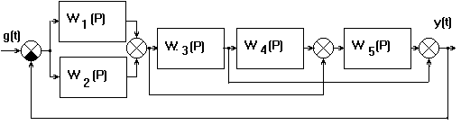

Баллы за выполнение задания: 5 баллов.
Если вы определите передаточную функцию двумя способами, вы получите по 5 баллов за каждый из них, то есть в сумме 10 баллов.

Задание 4.
Дана схема АСР, где $W_{о}$ - передаточная функция объекта регулирования, а регулятор задан параметрами настройки.
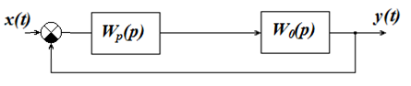
$$W_{o}\left(p\right)=\frac{4p+1}{7p+1},$$
Параметры настройки регулятора:
$$K_{p}=2; T_{и}=2 c; T_{д}=4 с$$
Запишите уравнение динамики АСР, определите тип автоматического регулятора.
Баллы за выполнение задания: 6 баллов.

